TUGAS NOSQL TERSTRUKTUR 12
PENGEMBANGAN PERANGKAT LUNAK



Abdullah Qa’id Mu’aadz | 22255601001

PeTIK II Jombang YBM PLN Tahun Akademik 2022/2023
Denanyar Utara, Plosogeneng,Kec. Jombang,
Kabupaten Jombang, Jawa Timur
- Link LinkedIn : https://www.linkedin.com/in/mucaa/
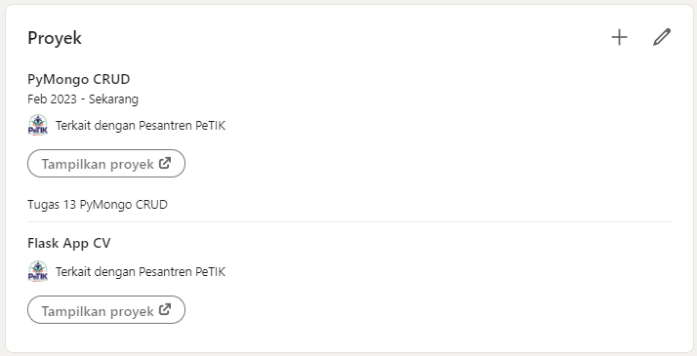

- Link Hosting : http://abdullahqaidmuaadz.pythonanywhere.com/
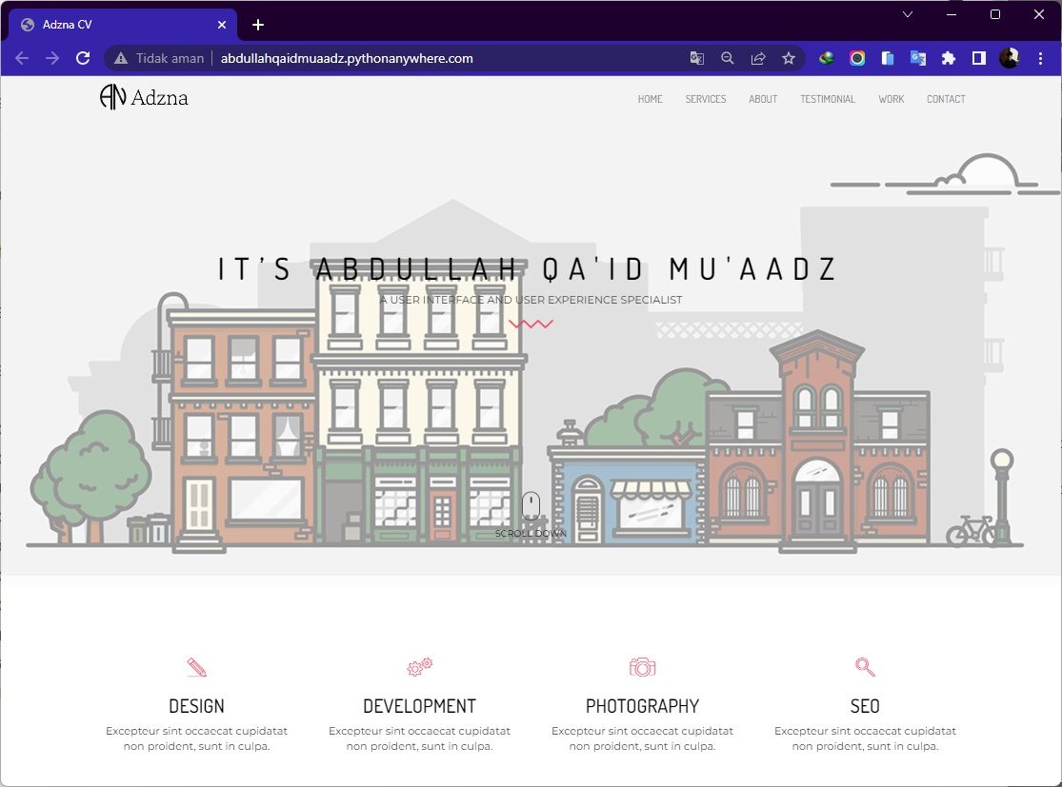

- Link GitHub : https://github.com/mucaa2/Flask-App

